附件6

广西税务干部学校路线图

面试地址：广西税务干部学校（广西南宁市科园大道36号）

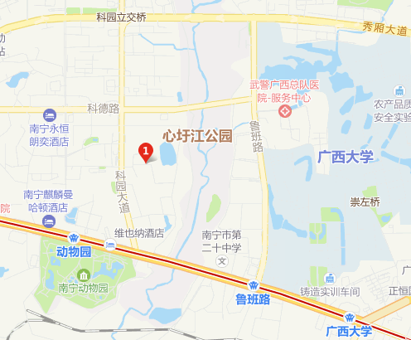
广西税务干部学校
（广西南宁市科园大道36号）

乘车路线:
1．从火车站南宁站、南宁东站，汽车站琅东客运站、西乡塘客运站出发的，均可乘地铁1号线，到鲁班路站下车（A口出站），换乘B24、34、35、46、88、91、707路公共汽车至“广西税务学校站”；
2. 从南宁吴圩机场T2出发的，乘机场大巴1号线到火车站，换乘地铁1号线和公共汽车（按上述线路）。
3．市内公共汽车91、B24、34、53、54、88、35、707、46路公交车均可达“广西税务学校站”。

